一图读懂：《北京市企业出资基础研究合同登记操作指引》

日期：2025-10-17 来源：北京市科学技术委员会、中关村科技园区管理委员会

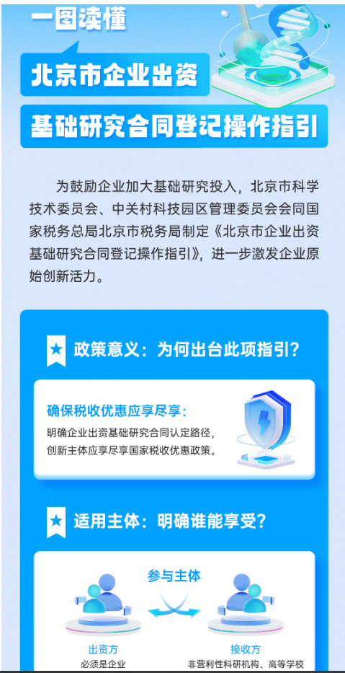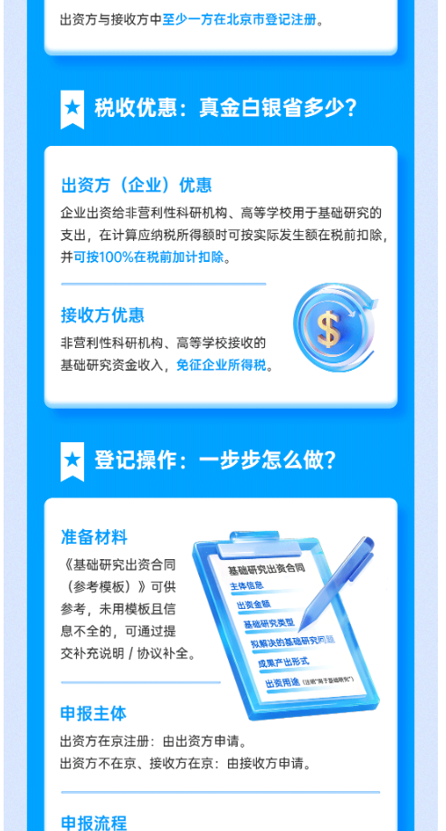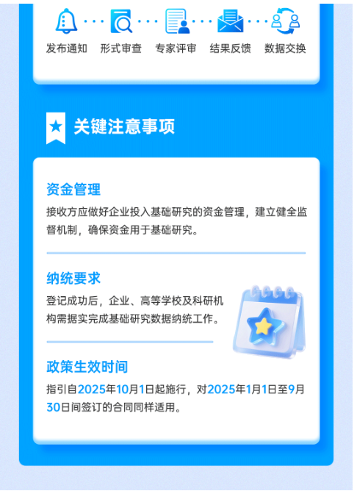

https://kw.beijing.gov.cn/zwgk/zcjd/202510/t20251017_4229677.html